Calcul intégral (201-702-RE) – Hiver 2024
Section 3.1
L’intégration par parties

Volume p.130

(LIRE)
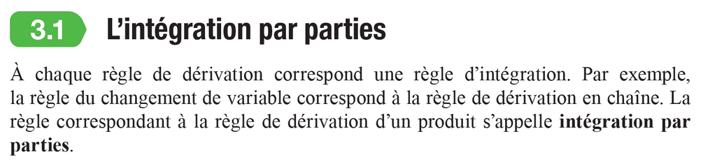

Exemple
$$f\left(x\right)=xe^{x}$$
$$\int{xe^{x} dx}=?$$
(voir examen 2 !)
$$\int{xe^{x} dx}=\left(x-1\right)e^{x}+C$$

Dérivation d’un produit
$${\left(f\left(x\right)g\left(x\right)\right)}^{'}=f\left(x\right)g^{'}\left(x\right)+f^{'}\left(x\right)g\left(x\right)$$
$$⟹f\left(x\right)g^{'}\left(x\right)={\left(f\left(x\right)g\left(x\right)\right)}^{'}-f^{'}\left(x\right)g\left(x\right)$$
$$⟹\int{f\left(x\right)g^{'}\left(x\right)dx}=\int{{\left(f\left(x\right)g\left(x\right)\right)}^{'}dx}-\int{f^{'}\left(x\right)g\left(x\right)}dx$$
$$⟹\int{f\left(x\right)g^{'}\left(x\right)dx}=f\left(x\right)g\left(x\right)-\int{f^{'}\left(x\right)g\left(x\right)}dx$$
(par le Théorème fondamental du calcul différentiel et intégral)

3.1.2 Formule d’intégration par parties (p.131)

(forme plus facile à retenir)

$$u=f\left(x\right)⟹du=f^{'}\left(x\right) dx$$
$$v=g\left(x\right)⟹dv=g^{'}\left(x\right) dx$$

$$⟹\int{u dv}=uv-\int{v}du$$

Exemple
$$\int{x e^{x} dx}$$
$$u=x$$ | $$dv=e^{x} dx$$
$$du=dx$$ | $$v=e^{x}$$
$$\int{\underset{u}{\underbrace{x}}\underset{dv}{\underbrace{e^{x} dx}}}=\underset{u}{\underbrace{x}} \underset{v}{\underbrace{e^{x}}}-\int{\underset{v}{\underbrace{e^{x}}}\underset{du}{\underbrace{dx}}} \\ =x e^{x}-e^{x}+C \\ =e^{x}\left(x-1\right)+C$$

Exemple
$$\int{x\cos\left(x\right) dx}$$
$$u=x$$ | $$dv=\cos\left(x\right) dx$$
$$du=dx$$ | $$v=\sin\left(x\right)$$
$$\int{x\cos\left(x\right)dx}=x\sin\left(x\right)-\int{\sin\left(x\right)dx} \\ =x\sin\left(x\right)-\left(-\cos\left(x\right)\right)+C \\ =x\sin\left(x\right)+\cos\left(x\right)+C$$

(p.131)
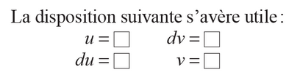

(p.131)
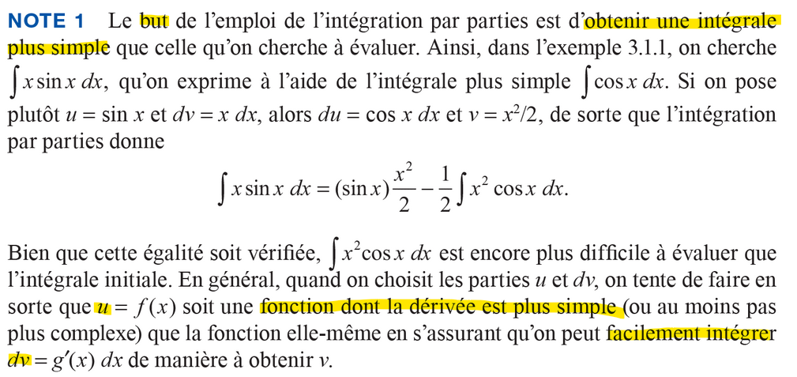

(p.132)
Comme pour le changement de variable, ce n’est pas toujours évident de bien poser $u$ et $dv$
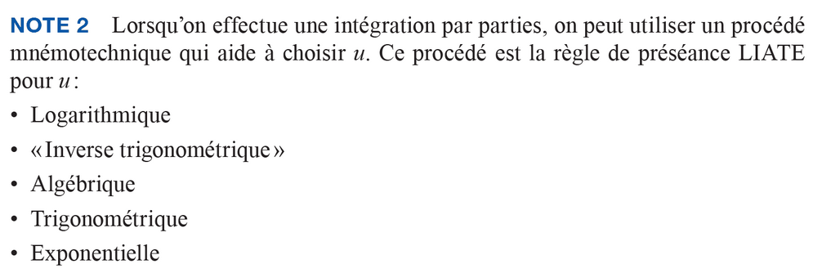
Exemple 3.1.2 (p.132)
$$\int{\ln\left(x\right) dx}$$
$$u=\ln\left(x\right)$$ | $$dv= dx$$
$$du=\frac{1}{x} dx$$ | $$v=x$$
$$\int{\ln\left(x\right)dx}=\ln\left(x\right)⋅x-\int{x⋅\frac{1}{x}dx} \\ =x\ln\left(x\right)-x+C \\ =x\left(\ln\left(x\right)-1\right)+C$$

Exemple
$$\int{x^{3} e^{x} dx}$$
$$u=x^{3}$$ | $$dv=e^{x} dx$$
$$du=3x^{2} dx$$ | $$v=e^{x}$$
$$\int{x^{3} e^{x} dx}=x^{3}e^{x}-\int{e^{x} 3x^{2} dx}$$
$$=x^{3}e^{x}-3\underset{1}{\underbrace{\int{x^{2}e^{x} dx}}}$$
$$\int{x^{2}e^{x} dx}$$
$$u=x^{2}$$ | $$dv=e^{x} dx$$
$$du=2x dx$$ | $$v=e^{x}$$
$$\int{x^{2}e^{x} dx}=x^{2}e^{x}-\int{e^{x} 2x dx}$$
$$=x^{2}e^{x}-2\underset{2}{\underbrace{\int{x e^{x} dx}}}$$
$$\int{x e^{x} dx}$$
$$u=x$$ | $$dv=e^{x} dx$$
$$du=dx$$ | $$v=e^{x}$$
$$\int{x e^{x} dx}=xe^{x}-\int{e^{x} dx}=xe^{x}-e^{x}+C$$
$$\int{x^{2}e^{x} dx}=x^{2}e^{x}-2\left(xe^{x}-e^{x}+C\right)$$
$$\int{x^{3} e^{x} dx}=x^{3}e^{x}-3\left(x^{2}e^{x}-2\left(xe^{x}-e^{x}+C\right)\right)$$
$$=x^{3}e^{x}-3x^{2}e^{x}+6xe^{x}-6e^{x}-6C$$
$$=e^{x}\left(x^{3}-3x^{2}+6x-6\right)+D$$
(GEOGEBRA : vérifier)
Exemple
$$\int{e^{x}\sin\left(x\right) dx}$$
$$u=e^{x}$$ | $$dv=\sin\left(x\right) dx$$
$$du=e^{x} dx$$ | $$v=-\cos\left(x\right)$$
$$\int{e^{x}\sin\left(x\right)dx}=e^{x}\left(-\cos\left(x\right)\right)-\int{-\cos\left(x\right)e^{x} dx}$$
$$=-e^{x}\cos\left(x\right)+\int{e^{x}\cos\left(x\right)dx}$$
$$\int{e^{x}\cos\left(x\right)dx}$$
$$u=e^{x}$$ | $$dv=\cos\left(x\right) dx$$
$$du=e^{x} dx$$ | $$v=\sin\left(x\right)$$
$$\int{e^{x}\cos\left(x\right)dx}=e^{x}\sin\left(x\right)-\int{\sin\left(x\right)e^{x} dx}$$
$$=e^{x}\sin\left(x\right)-\int{e^{x}\sin\left(x\right)dx}$$
$$\int{e^{x}\sin\left(x\right)dx}=-e^{x}\cos\left(x\right)+\int{e^{x}\cos\left(x\right)dx}$$
$$⟹\int{e^{x}\sin\left(x\right)dx}=-e^{x}\cos\left(x\right)+e^{x}\sin\left(x\right)-\int{e^{x}\sin\left(x\right)dx}$$
$$\int{e^{x}\sin\left(x\right)dx}=I$$
$$I=-e^{x}\cos\left(x\right)+e^{x}\sin\left(x\right)-I$$
$$⟹2I=-e^{x}\cos\left(x\right)+e^{x}\sin\left(x\right)=e^{x}\left(-\cos\left(x\right)+\sin\left(x\right)\right)$$
$$⟹I=\frac{e^{x}}{2}\left(\sin\left(x\right)-\cos\left(x\right)\right)+C$$

Intégration par parties : intégrales définies
3.1.7 Formule (p.133)
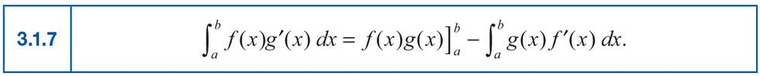

Exemple
$$\int_{1}^{4}{x^{3}⋅\ln\left(x\right) dx}$$
$$u=\ln\left(x\right)$$ | $$dv=x^{3} dx$$
$$du=\frac{1}{x}dx$$ | $$v=\frac{x^{4}}{4}$$
$$\int_{1}^{4}{x^{3}⋅\ln\left(x\right)dx}={\left.\frac{\ln\left(x\right)x^{4}}{4}\right|}_{x=1}^{x=4}-\int_{1}^{3}{\frac{x^{4}}{4}⋅\frac{1}{x} dx}$$
$$=\left(\frac{\ln\left(4\right)4^{4}}{4}-\frac{\ln\left(1\right)1^{4}}{4}\right)-\frac{1}{4}\int_{1}^{4}{x^{3} dx}$$
$$=64\ln\left(4\right)-\frac{1}{4}⋅\left({\left.\frac{x^{4}}{4}\right|}_{x=1}^{x=4}\right)$$
$$=64\ln\left(2^{2}\right)-\frac{1}{4}⋅\left(\frac{4^{4}}{4}-\frac{1^{4}}{4}\right)$$
$$=128\ln\left(2\right)-\frac{255}{16}≈72,785$$
(GEOGEBRA : Vérifier)

Exemple
$$\int{e^{\sqrt{x}} dx}$$
(leur laisser faire)
1. Changement de variable
2. Par parties
1.
$$t=\sqrt{x}$$
$$dt=\frac{1}{2\sqrt{x}}dx⟹dx=2\sqrt{x}dt=2t dt$$
$$\int{e^{\sqrt{x}} dx}=\int{2t e^{t} dt}$$
2.
$$u=2t$$ | $$dv=e^{t} dt$$
$$du=2 dt$$ | $$v=e^{t}$$
$$\int{e^{\sqrt{x}} dx}=\int{2t e^{t} dt}=2t e^{t}-\int{e^{t}⋅2 dt}$$
$$=2t e^{t}-2e^{t}+C=2e^{t}\left(t-1\right)+C$$
$$=2e^{\sqrt{x}}\left(\sqrt{x}-1\right)+C$$

Applications
— Aire entre 2 fonctions
— Volume d’un solide de révolution
— Moyenne d’une fonction

Exercices !
Faire les prioritaires en premier.

